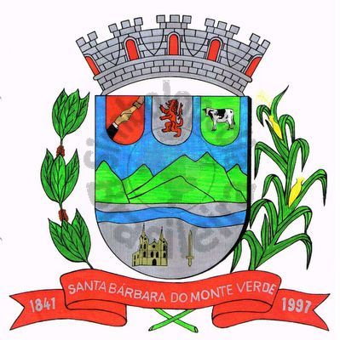 |  | Câmara Municipal
 |  | de Santa Bárbara do Monte Verde
 |  | ESTADO DE MINAS GERAIS
EDITAL DE CONVOCAÇÃO 01/2022

Ficam com base no que dispõe nos artigos 15, §2º, inciso II, e 17, parágrafo único, inciso I do Regimento Interno e Art. 53, Inciso II, alínea c da lei Orgânica Municipal e demais artigos pertinentes convocados os Senhores Vereadores da Câmara Municipal de Santa Bárbara do Monte Verde, para uma Reunião Extraordinária atendendo a solicitação do Senhor Prefeito Municipal de acordo com o ofício 032/2022 a ser realizada às 18h30 do dia 17 (dezessete) de março de 2022, quinta-feira, visando apreciação e votação do Projeto de Lei nº 006/2022 que "Dispõe sobre a Política Municipal de Turismo Responsável do Município de Santa Bárbara do Monte Verde, o Sistema Municipal de Turismo, o funcionamento das atividades e Empreendimento Turísticos, e dá outras providências".

Santa Bárbara do Monte Verde, 15 de março de 2022.

José Roberto de Paula
Presidente da Câmara Municipal

Certifico que publiquei esta convocação, no quadro de avisos desta casa legislativa em _____ de março de 2022.
Rua José Antônio de Almeida, 169 - Centro - CEP 36132-000 - Santa Bárbara do Monte Verde| MG
CNPJ: 01.633.260/0001-67 – Tel. (32)3283-8113 – e-mail: camara.sbmv@yahoo.com.br
Funcionário(a)_________________________

